
Об утверждении регламента государственной услуги "Учет иностранных периодических печатных изданий, распространяемых на территории области, города республиканского значения, столицы"
Утративший силу
Постановление акимата Костанайской области от 14 октября 2015 года № 436. Зарегистрировано Департаментом юстиции Костанайской области 19 ноября 2015 года № 6007. Утратило силу постановлением акимата Костанайской области от 16 июня 2016 года № 272
Сноска. Утратило силу постановлением акимата Костанайской области от 16.06.2016 № 272 (вводится в действие со дня подписания).
В соответствии со статьей 16 Закона Республики Казахстан от 15 апреля 2013 года "О государственных услугах" акимат Костанайской области ПОСТАНОВЛЯЕТ:
1. Утвердить прилагаемый регламент государственной услуги "Учет иностранных периодических печатных изданий, распространяемых на территории области, города республиканского значения, столицы".
2. Настоящее постановление вводится в действие по истечении десяти календарных дней после дня его первого официального опубликования.
Аким области | А. Мухамбетов

Утвержден
постановлением акимата
от 14 октября 2015 года № 436
Регламент государственной услуги
"Учет иностранных периодических печатных
изданий, распространяемых на территории
области, города республиканского
значения, столицы"
1. Общие положения
1. Государственная услуга "Учет иностранных периодических печатных изданий, распространяемых на территории области, города республиканского значения, столицы" (далее – государственная услуга) оказывается местным исполнительным органом области (государственным учреждением "Управление внутренней политики акимата Костанайской области") (далее - услугодатель).
Прием заявлений и выдача результата оказания государственной услуги осуществляются через:
1) филиал Республиканского государственного предприятия "Центр обслуживания населения" по Костанайской области (далее – ЦОН);
2) веб-портал "электронного правительства": www.egov.kz (далее – Портал).
2. Форма оказания государственной услуги: электронная (частично автоматизированная) и (или) бумажная.
3. Результат оказания государственной услуги - справка об учете иностранных периодических печатных изданий, распространяемых на территории области.
В случае обращения за получением справки на бумажном носителе, результат оказания государственной услуги оформляется в электронном формате, распечатывается и заверяется печатью и подписью уполномоченного лица услугодателя.
Форма предоставления результата оказания государственной услуги электронная и (или) бумажная.
2. Описание порядка действий
структурных подразделений (работников)
услугодателя в процессе оказания
государственной услуги
4. Прием заявления и выдача результата оказания государственной услуги через структурные подразделения (работников) услугодателя не осуществляется.
3. Описание порядка взаимодействия
структурных подразделений (работников)
услугодателя в процессе оказания
государственной услуги
5. Прием заявления и выдача результата оказания государственной услуги через структурные подразделения (работников) услугодателя не осуществляется.
4. Описание порядка взаимодействия с
центром обслуживания населения и (или)
иными услугодателями, а также порядка
использования информационных систем в
процессе оказания государственной услуги
6. Основанием для начала действия по оказанию государственной услуги при обращении в ЦОН является принятие работником ЦОНа заявления услугополучателя по форме согласно приложению 1 к стандарту государственной услуги "Учет иностранных периодических печатных изданий, распространяемых на территории области, города республиканского значения, столицы", утвержденного приказом Министра по инвестициям и развитию Республики Казахстан от 28 апреля 2015 года № 505 "Об утверждении стандартов государственных услуг в области информации" (далее – Стандарт) с приложением документов, предусмотренных пунктом 9 Стандарта (далее - пакет документов).
Содержание каждого действия, входящего в состав процесса оказания государственной услуги, длительность его выполнения:
1) услугополучатель для получения государственной услуги обращается в ЦОН;
2) работник ЦОНа проверяет правильность заполнения заявления, полноту пакета документов, регистрирует заявление в информационной системе "Интегрированная информационная система для Центров обслуживания населения" (далее – ИИС ЦОН) и выдает услугополучателю письменную расписку о приеме пакета документов, 15 (пятнадцать) минут.
В случае представления услугополучателем неполного пакета документов, согласно перечню, предусмотренному пунктом 9 Стандарта государственной услуги, работник ЦОНа отказывает в приеме заявления и выдает расписку по форме согласно приложению 2 Стандарта государственной услуги, 15 (пятнадцать) минут;
3) работник ЦОНа получает письменное согласие услугополучателя на использование сведений, составляющих охраняемую законом тайну, содержащихся в информационных системах, если иное не предусмотрено законами Республики Казахстан, 5 (пять) минут;
4) работник ЦОНа подготавливает пакет документов и направляет его услугодателю через курьерскую или иную уполномоченную на это связь, 1 (один) рабочий день;
5) услугодатель рассматривает пакет документов, подготавливает и направляет в ЦОН результат оказания государственной услуги, 8 (восемь) рабочих дней.
6) работник ЦОНа в срок, указанный в расписке о приеме пакета документов, выдает результат оказания государственной услуги услугополучателю, 15 (пятнадцать) минут;
7. Описание порядка обращения и последовательности процедур (действий) услугодателя и услугополучателя при оказании государственной услуги через Портал:
1) услугополучатель осуществляет регистрацию и авторизацию на Портале;
2) выбор услугополучателем электронной государственной услуги, заполнение полей электронного запроса и прикрепление пакета документов;
3) удостоверение электронного запроса для оказания электронной государственной услуги посредством электронной цифровой подписи (далее – ЭЦП) услугополучателя;
4) обработка (проверка, регистрация) электронного запроса услугодателем;
5) направление в "личный кабинет" услугополучателя статуса о принятии запроса на государственную услугу, а также уведомления с указанием даты и времени (если выдача на бумажном носителе необходимо указать место получения) получения результата государственной услуги;
6) направление услугодателем в "личный кабинет" услугополучателя результата оказания государственной услуги в форме электронного документа, подписанного ЭЦП;
7) получение услугополучателем результата оказания государственной услуги в "личном кабинете" услугополучателя.
Диаграмма функционального взаимодействия информационных систем, задействованных в оказании государственной услуги через Портал представлена в приложении 1 к настоящему Регламенту.
Подробное описание последовательности процедур (действий), взаимодействий структурных подразделений (работников) услугодателя в процессе оказания государственной услуги, а также описание порядка взаимодействия с иными услугодателями и (или) центром обслуживания населения и порядка использования информационных систем в процессе оказания государственной услуги отражается в справочнике бизнес-процессов оказания государственной услуги согласно приложению 2 к настоящему Регламенту. Справочник бизнес-процессов оказания государственной услуги размещается на веб-портале "электронного правительства", интернет–ресурсе услугодателя.
Приложение 1
к Регламенту государственной услуги
"Учет иностранных периодических
печатных изданий, распространяемых
на территории области, города
республиканского значения, столицы"
Диаграмма функционального взаимодействия
при оказании государственной услуги через Портал

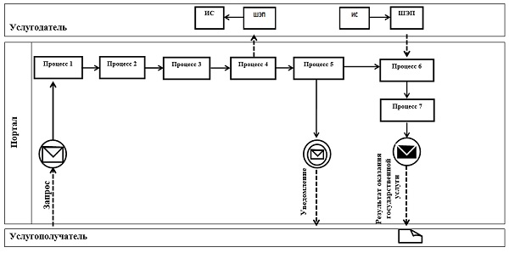

Условные обозначения и сокращения:

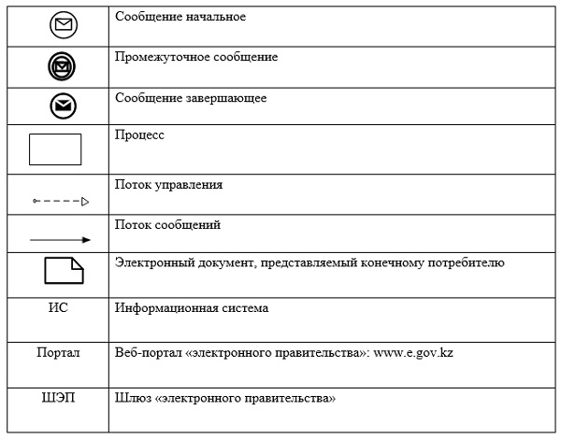

Приложение 2
к Регламенту государственной услуги
"Учет иностранных периодических
печатных изданий, распространяемых
на территории области, города
республиканского значения, столицы"
Справочник бизнес-процессов оказания
государственной услуги "Учет иностранных
периодических печатных изданий, распространяемых
на территории области, города республиканского
значения, столицы"

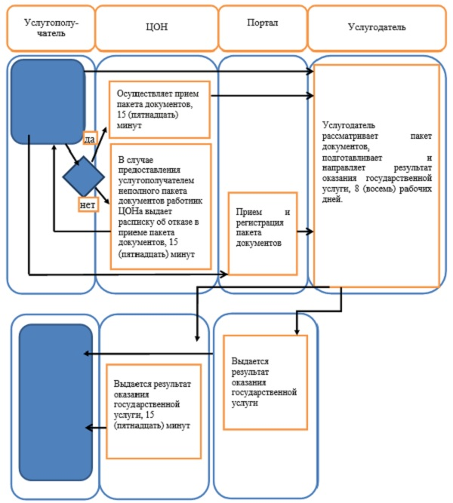

Условные обозначения:

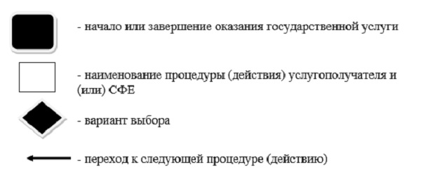

© 2012. РГП на ПХВ «Институт законодательства и правовой информации Республики Казахстан» Министерства юстиции Республики Казахстан

